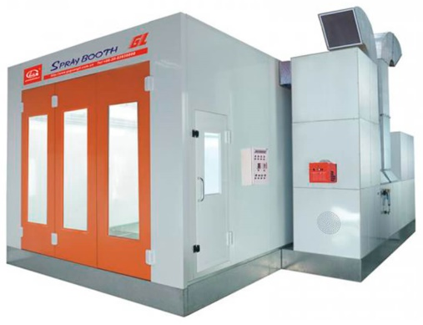
Транспортные габариты и вид упаковки
Окрасочно-сушильной камеры GL3

 | № | Наименование | Размеры | Образец
 | 1 | Короб приточный: упаковка | 1050*1500*2050мм | 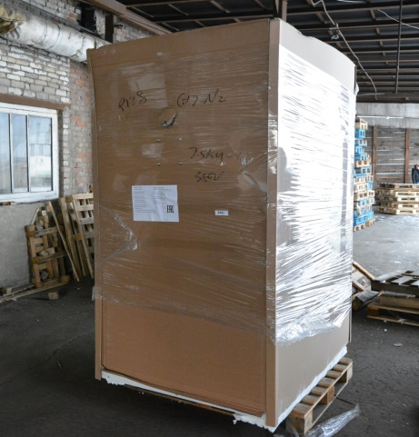
 | 2 | Короб-надставка на теплогенератора в собранном виде | 1075*1145*1500мм | 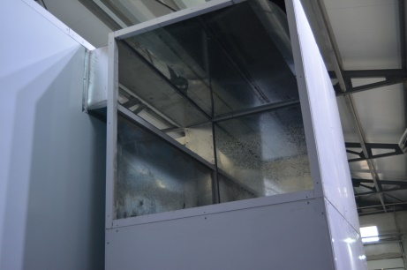
 | 3 | Вытяжной агрегат с блоком переключения режимов | 1075*1055*1620мм | 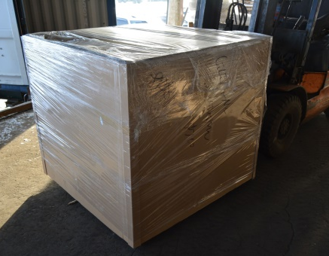
 | 4 | Крыша, пленум: упаковка | 4000*1000*500мм | 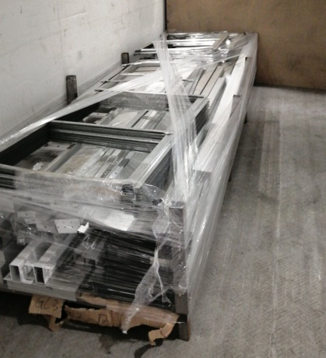
 | 5 | Панели стеновые: упаковка | 3200*1000*1000мм | 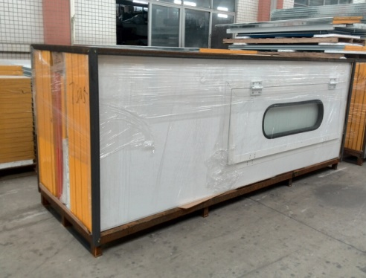
6 |  | Основание и трапы: упаковка | 2350*750*1000мм | 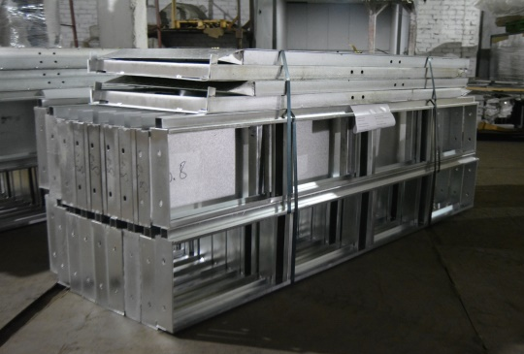
7 |  | Решетки напольные: упаковка 2шт. | 750*1000*750мм
Общий вес 3,2 т.
Схема размещения в транспорте

Условия погрузки:
- Длина по полу не менее 6300мм.
- Высота от пола до потолка не менее 2300мм
- Стропы и строповка в погрузку не входят.

